实验三 基于超声波雷达传感器的紧急制动系统设计

一、实验目的与要求
1）熟练掌握超声波雷达的特性，并基于arduido等单片机（本课程以arduino Uno板子为例）驱动超声波传感器，并将测得距离写入串口；
2）了解串口通讯原理，并能调用串口函数实现数据的读写。
3）利用python语言，编程实现一个自定义通信，包括新建节点，发布话题等功能，并读取串口发送的距离值；
4）设计ros发布节点，并以传感器读取到的距离控制乌龟运行速度，并在靠近障碍物时实现紧急制动。

二、实验类型
设计类实验

三、实验原理及说明
1）超声波测距原理
2）串口通讯原理
3）ros节点话题发布并控制小乌龟

四、实验主要仪器设备和材料
电脑，ubuntu 、ROS系统和python IDE，arduino IDE，arduino，超声波传感器，跳线等

五、实验内容和步骤
- 编写arduino程序，读取超声波传感器数据
1、安装arduino IDE，在终端输入：
sudo apt install arduino
2、输入指令，打开arduino IDE
arduino
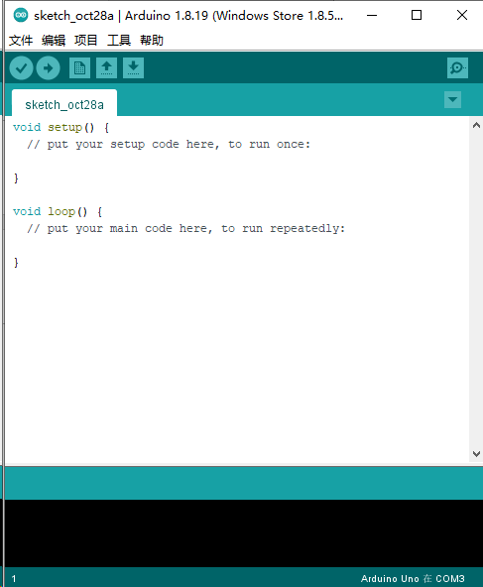
3、如图示接好超声波雷达与arduino，并将arduino与电脑连接。其中:
Arduino针脚 | 超声波雷达针脚
3.3v | acc
Gnd | Gnd
3 | Trig
4 | Echo
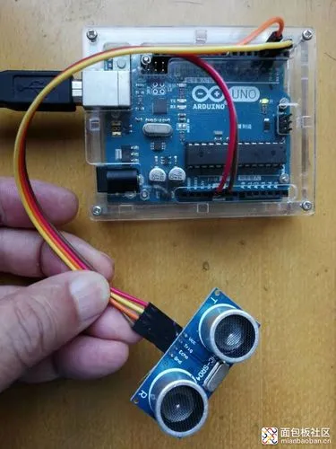
5、设置arduino IDE：开发板选择arduino Uno；端口选择含有arduino的端口
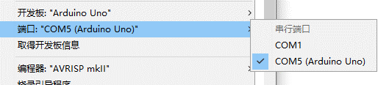

6、设计超声波雷达驱动程序
#define Trig 3 //引脚Tring 连接
#define Echo 4 //引脚Echo 连接

void setup() {
Serial.begin(9600); //设置串口波特率
pinMode(Trig, OUTPUT);
pinMode(Echo, INPUT);
}

void loop() {
int n=get_length();
Serial.println(n);//向串口写入测量的距离
delay(100);
}
int get_length(){
int cm; //距离变量
float temp;
digitalWrite(Trig, LOW); //给Trig发送一个低电平，防止干扰先发送一个低电平，也可以不发
delayMicroseconds(2); //等待 2微妙
digitalWrite(Trig,HIGH); //给Trig发送一个高电平

temp = float(pulseIn(Echo, HIGH)); //存储回波等待时间, //pulseIn函数会返回等待时间 //返回脉冲的长度
//声速是:340m/1s 换算成 34000cm / 1000000μs => 34 / 1000
//因为发送到接收,实际是相同距离走了2回,所以要除以2
//距离(厘米) = (回波时间 * (34 / 1000)) / 2
//简化后的计算公式为 (回波时间 * 17)/ 1000

cm = (temp * 17 )/1000; //把回波时间换算成cm
return cm;
}
7、编译arduino程序，并上传到arduino 板
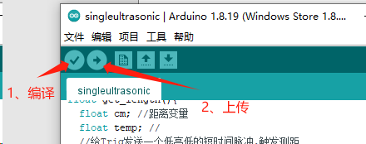

- 生成发布者（talker）节点
1、将⽬录切换到之前的教程中创建 (/cn/ROS/Tutorials/CreatingPackage)的beginner_tutorials包中： roscd beginner_tutorials
2、创建⼀个scripts⽬录来存放我们的Python脚本：
mkdir scripts
cd scripts
mkdir -p ~/ scripts /src #创建目录
cd ~/ scripts #进入scripts目录
catkin_init_workspace #初始化文件夹
#编译完成后，会出现build 和 devel两个文件夹
cd ~/ scripts /
catkin_make
#生成install文件夹
catkin_make install

3、连接好设备，并查看usb端口号：“ls /dev/tty*”,一般为ttyACM0或ttyACM1,记住这个编号，后面talker.py里会用到。
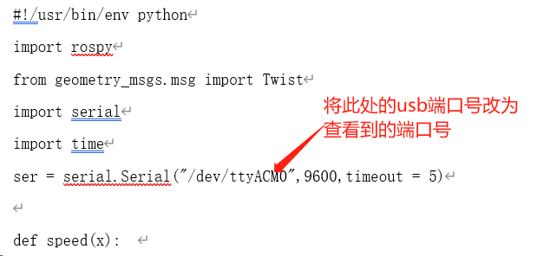
chmod a+x /dev/ttyUSB0

gedit talker.py

4、编写talker.py节点内容：
#!/usr/bin/env python
import rospy
from geometry_msgs.msg import Twist
import serial #如果报错，先装pip(sudo apt install pip),pip install pyserial
import time
ser = serial.Serial("/dev/ ttyUSB0",9600,timeout = 5) #每次重新连接硬件都需要更新此处的端口号

def speed(x):
if x >= 60:
return 5
if x >= 30 and x <60 :
return 3
if x <= 30:
return 0
else:
return 1
def talker():
rospy.init_node('talker')
rate = rospy.Rate(10)
pub_pose = rospy.Publisher("/turtle1/cmd_vel", Twist, queue_size=1)
send_data = Twist()
send_data.linear.x =4.0
send_data.angular.z = 2
while not rospy.is_shutdown():
data = ser.readline()
try:
result= int(data)
except ValueError:
result=0
send_data.linear.x =speed(result)
pub_pose.publish(send_data)
print(str(send_data.linear.x)+' '+str(result)+' '+str(data))
rate.sleep()
if __name__ == '__main__':
talker()
5、修改端口属性，使之可执行：chmod a+x /dev/ttyUSB0
6、将以下内容添加到CMakeLists.txt⽂件。这样可以确保正确安装Python脚本，并使⽤合适的Python解释器。：
catkin_install_python(PROGRAMS scripts/talker.py
DESTINATION ${CATKIN_PACKAGE_BIN_DESTINATION}
)
7、切换到scripts目录下，在终端运行控制节点与小乌龟节点
rosrun turtlesim turtlesim_node 启动小乌龟
python3 talker.py执行基于超声波雷达传感器的紧急制动系统节点
8、看到小乌龟运行速度可以随超声波雷达节点测距的远近变化，并在靠近障碍物时实现紧急制动，即为成功。
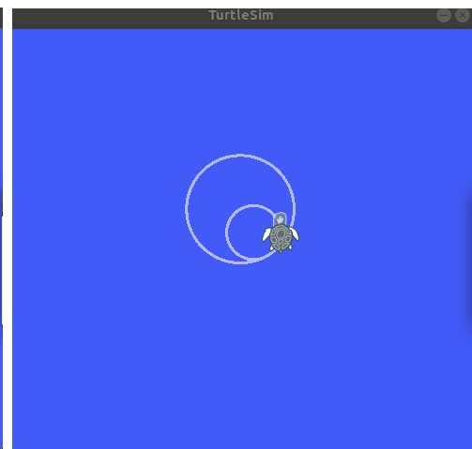

六、撰写实验报告
按以上指导书完成实验，记录相关实验内容与数据，撰写实验报告
报告至少包括：
- 认真总结实验流程，并记录（可配图）；
- 总结发布者程序实现流程，并记录（可配图）；
3、程序源码；

